 **Μπλε όνειρα**

**Ονοματεπώνυμο : … ……………………………………………………………………………………………**

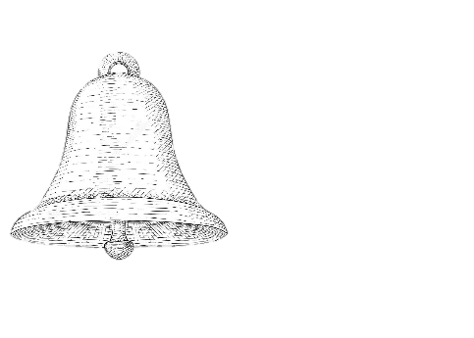

**Γράψε**

**τι δείχνει η κάθε εικόνα .**



**_ _ _ _ _ _ _ _ _ _ _ _ _ _ _ _ _**

**Γράψε**

**τις παρεούλες (συλλαβές) που λείπουν.**

**.**

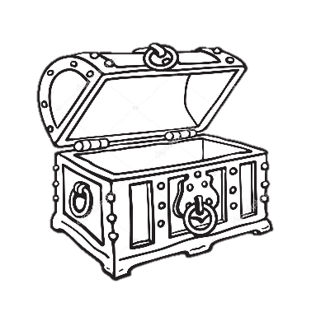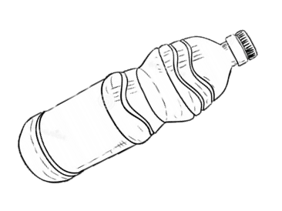



**____κά___ τύ____ __ ____ ού__**

**μπα νι λό τες μπό**

Γράψε λεξούλες με τις συλλαβές

κα μπό λα κι